Weblap Dokumentáció

Én Szrenka Ádám első sorban esztétikai szepontból dolgoztam a weboldalon.   
-Linear gradient háttérszínt adtam az oldalnak  
-Megcsináltam a footer megjelenését és a tartalmát is én adtam hozzá  
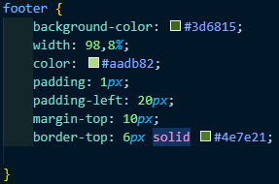

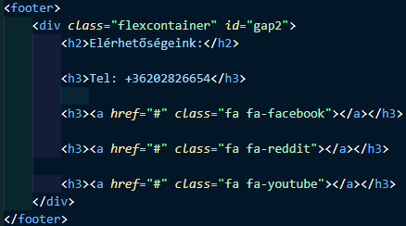  
-Ahol szükségesnek láttam igazítottam a színeken a modern és letisztult megjelenésért  
-Megterveztem a címsorokat és színpallettájukat  


Marcalek Máté:

* A kutyákat bemutató adatbázist az én munkámra húztuk fel. Ez jelentette a táblázat megjelenítését, egy keresőmező létesítését, ami szűri a táblázat tartalmát, és a keresésnek megfelelően jeleníti meg azt. Az oldal az Angular keretrendszer használatával készült.

<script>

let app = angular.module("myApp", []);

app.controller("myController", function($scope, $http){

$http.get("kutyak.json").then(function(response){

$scope.kutyak = response.data;

console.log($scope.kutyak);

});

});

</script>

* Az én feladatkörömbe tartozott a css grid megalkotása is:

body {

display: grid;

grid-template-columns: 10% 80% 10%;

grid-template-rows: 8% 84% 8%;

}

header {

grid-column: 2;

grid-row: 1;

}

main {

grid-column: 2;

grid-row: 2;

}

footer {

grid-column: 1 / 4;

grid-row: 3;

}

* Mininális esztétikai munkát végeztem, ilyen például az oldalhoz használt színek kiválasztása, valamint az, hogy ha a landingpage-n szerepelő gomb fölé húzzuk az egeret, akkor egy kutya ugatás hangot játszik le az oldal, valamint az oldalhoz használt képeket és a favicont is én választottam ki

<script>

const audio = new Audio();

audio.src = "./bark.mp3"

</script>

A különböző elemeken belüli tartalom elrendezését Flexbox alkalmazásával oldottuk meg, ahogy azok formázását is. A css grid egy külön stíluslapon kapott helyet.